**冀教版小学数学二年级上册期中复习题**

姓名： 班级： 学号：

|  |  |  |  |  |  |  |  |  |
| --- | --- | --- | --- | --- | --- | --- | --- | --- |
| 题号 | **一** | **二** | **三** | 四 | 五 | 六 | 附加 | 总分 |
| 分数 |  |  |  |  |  |  |  |  |

1. **填空。**( 分)

1、一个乘数是6，另一个乘数是 ( )，积是36。

2、6个2的和是 ( )，列乘法算式是( )。

3、按规律填数：12，18，( )，( )，36。

4、6个三角形有( )个角，6个正方形有( )个角。

5、3×6的积和6×3的积是( )，口诀是 ( )。

6、比52比18的数是( )，比63少20的数是( )。

7、一个图钉的长度大约是1( )。

8、一个数是48，另一个数是32，这两个数的和是( )，这两个数的差是( )。

9、4个6相加是( )，再加1个6是( )。

10、1米=( )厘米 45厘米-17厘米=( )厘米

65米+26米=( )米

11、

有( )个锐角，( )个直角，( )个钝角，一共有( )个角。

12、把1米5厘米、1米50厘米、1米15厘米、2米按从小到大的顺序排列是：

( )**<**( )**<**( )**<** ( )

13、小黑板长1米，也可以说小黑板长100( )。

14、16与14的和是( )，再减去20，结果是( )。

15、一副三角板上共有( )个角，其中有( )个直角。

16、35厘米+25厘米=( )厘米

79厘米+21厘米=( )厘米=( )米

27米-18米=( )米

1米-40厘米-50厘米=( )厘米

**二、选择**（将正确答案的序号填在括号里）( 分)

1. 一个乘数是6，另一个乘数是4，积是多少？列式是（ ）。

A.6+4 B.6-4 C.6×4

2. 如下右图，摆1个平行四边形用4根木棒，摆2个平行四边形用7根木棒，按此方法往下摆，那么摆3个平行四边形用（ ）根木棒。

A.9 B.10 C.11 D.12

3. 一个加数是30，第二个加数是27,第三个加数与第一个加数相同，求这三个数的和，列式是（ ）。

A.30+27 B.30+27+27 C.30+27+30

4. 有24本作业本，平均分给6个小朋友，每个小朋友可分得（ ）本。

A.6 B.4 C.3

5. 2个3相加的和写成乘法算式是（ ）

A.2+3 B.2×3 C.2+2+2

**三、判断。**( 分)

1、小明的身高是135厘米。 ( )

2、3×4 + 4可以看做4×4=16。 ( )

3、用一个5倍的放大一个直角，这个角就变大。 ( )

4、与82-39得数相等的算式是15+34。 ( )

5、计算6×4=24时，所用的口诀是四六二十四。 ( )

**四、计算**( 分)

1. 直接写得数

4×3= 4×6= 5×6= 4×5+5=

3×3= 2×3= 6×2= 4×2-2=

2、夺红旗。

2×3 ×5 -15 +18

4×5 -18 ×3 +29

6×5 +2 -17 +8

3、列竖式计算。

26+37=

42-19=

100-64=

47+19-17=

62-46+38=

92-34-29=

4、把乘法口诀补充完整

三六( )

五六( )

一二( )

四六( )

三五( )

二三( )

五五( )

四五( )

四四( )

**五、在 里填上“>”“<”或“=”。**( 分)

3×4 10

5×6 60-30

2×4 9

2×2 5

5×5 20

2+2 2×2

4+5 4×5

3×6 3+6

1×6 1+6

2×5 10

3×2 5

4×6 40+60

5×3 3×5

18+2 20-2

24 5×4

16+20 35

4×6 5×5

3×7 20

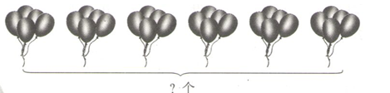**六、看图列算式。**

1、

（ ）×（ ）=（ ）或（ ）×（ ）=（ ）

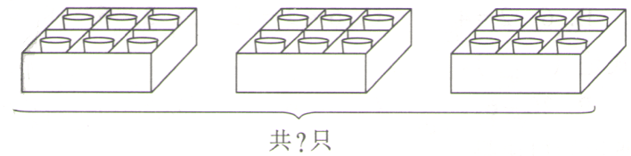2.

（ ）×（ ）=（ ） 口诀：（ ）

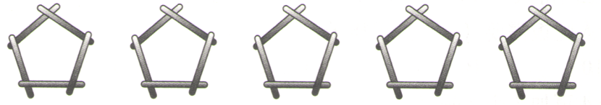3.

1个图形用（ ）根木棒搭成的，一共要搭5个这样的图形，要用（ ）根木棒。

（ ）×（ ）=（ ） 口诀：（ ）

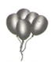4.

加法算式： 乘法算式： 或

734_2734_2734_2734_2734_2734_2734_2734_2734_2734_2734_2734_25. × = （个）

734_2734_2734_2734_2734_2734_2 × × = （个）

6.

搭4个这样的五边形，一共要多少根小棒？

= （根）

**七、解决问题**

1. 小明买了5支铅笔，每支铅笔5角，小明共需要花多少钱？

2. 筐里共有32个桃子，分给5个小朋友，每人6个够不够？

3. 车上原来有52人，下车27人，上车18人，现在车上有多少人？

4. 一个班放5盆花，每盆花中有四朵，二年级一共有6个班。

（1）二年级一共放了多少盆花？

（2）二（1）班有多少朵花？

**八、附加题。**(分)

有一袋大米，第一次用去这袋大米的一半，第二次用去剩下的一半，余下的大米刚好是4千克。这袋大米原来是多少千克。

参考答案

一、1. 6 2. 12 6×2=12 3. 24 30 4. 18 24 5. 18三六十八

6. 70 43 7.厘米 8.80 16 9. 24 30 10. 100 28 91

11. 3 2 1 6 12. 1米5厘米<1米15厘米<1米50厘米<2米

13.厘米 14. 30 10 15. 6 2 16. 60 100 1 9 10

二、1. C 2. B 3.C 4.B 5.B

三、1.√ 2.√ 3.× 4.× 5√

四、1. 12 24 30 25

9 6 12 6

2. 6 30 15 33 20 2 6 35 30 32 15 23

3. 63 23 36

49 54 29

4. 十八 二十四 二十五 三十 十五 二十 得二 得六 十六

五、 **> < =**

**= > >**

**< < >**

**< = >**

**> > <**

**= < >**

六、1. 5×6=30 6×5=30

2. 3×6=18或6×3=18 口诀：三六十八

3. 5 25 5×5=25 口诀：五五二十五

4. 5+5+5=15（个） 5×3=15（个）或3×5=15（个）

5. 6×3=18 3×6=18

6. 4×5=20

七、1. 5×5=25（角）

2. 5×6=30（个） 因为30小于32，所以够

3. 52-27+18=43（人）

4.（1） 5×6=30（盆）

（2）5×4=20（朵）

八、4×2×2=16(千克)